STATISTIKOS DEPARTAMENTO
PRIE LIETUVOS RESPUBLIKOS VYRIAUSYBĖS GENERALINIO DIREKTORIAUS
ĮSAKYMAS

DĖL IŠVYKSTAMOJO TURIZMO STATISTINIO TYRIMO ANKETOS FORMOS PATVIRTINIMO

2008 m. vasario 8 d. Nr. DĮ-51
Vilnius

Įgyvendindamas Lietuvos Respublikos statistikos įstatymo (Žin., 1993, Nr. 54-1048; 1999, Nr. 114-3299) 12 straipsnio 2 dalies nuostatas ir atsižvelgdamas į 1995 m. lapkričio 23 d. Tarybos direktyvą 95/57/EB dėl statistinės informacijos turizmo srityje rinkimo (OL 2004 m. specialusis leidimas, 13 skyrius, 15 tomas, p. 419), su paskutiniais pakeitimais, padarytais 2006 m. lapkričio 20 d. Tarybos direktyva Nr. 2006/110/EB (OL 2006 L 363, p. 418), bei 1998 m. gruodžio 9 d. Komisijos sprendimą 1999/35/EB dėl Tarybos direktyvos 95/57/EB dėl statistinės informacijos turizmo srityje rinkimo įgyvendinimo tvarkos (OL 2004 m. specialusis leidimas, 16 skyrius, 1 tomas, p. 30):
1. Tvirtinu Išvykstamojo turizmo statistinio tyrimo ketvirtinio periodiškumo anketos formą TUR-02 (pridedama).
2. Laikau netekusiais galios:
2.1. Statistikos departamento prie Lietuvos Respublikos Vyriausybės generalinio direktoriaus 2007 m. vasario 7 d. įsakymą Nr. DĮ-40 „Dėl Išvykstamojo turizmo tyrimo anketos formos patvirtinimo“ (Žin., 2007, Nr. 22-860);
2.2. Statistikos departamento prie Lietuvos Respublikos Vyriausybės generalinio direktoriaus 2007 m. vasario 27 d. įsakymo Nr. DĮ-64 „Dėl kai kurių Statistikos departamento prie Lietuvos Respublikos Vyriausybės generalinio direktoriaus įsakymų pakeitimo“ (Žin., 2007, Nr. 27-1018) 3, 4 punktus.

GENERALINIS DIREKTORIUS ALGIRDAS ŠEMETA


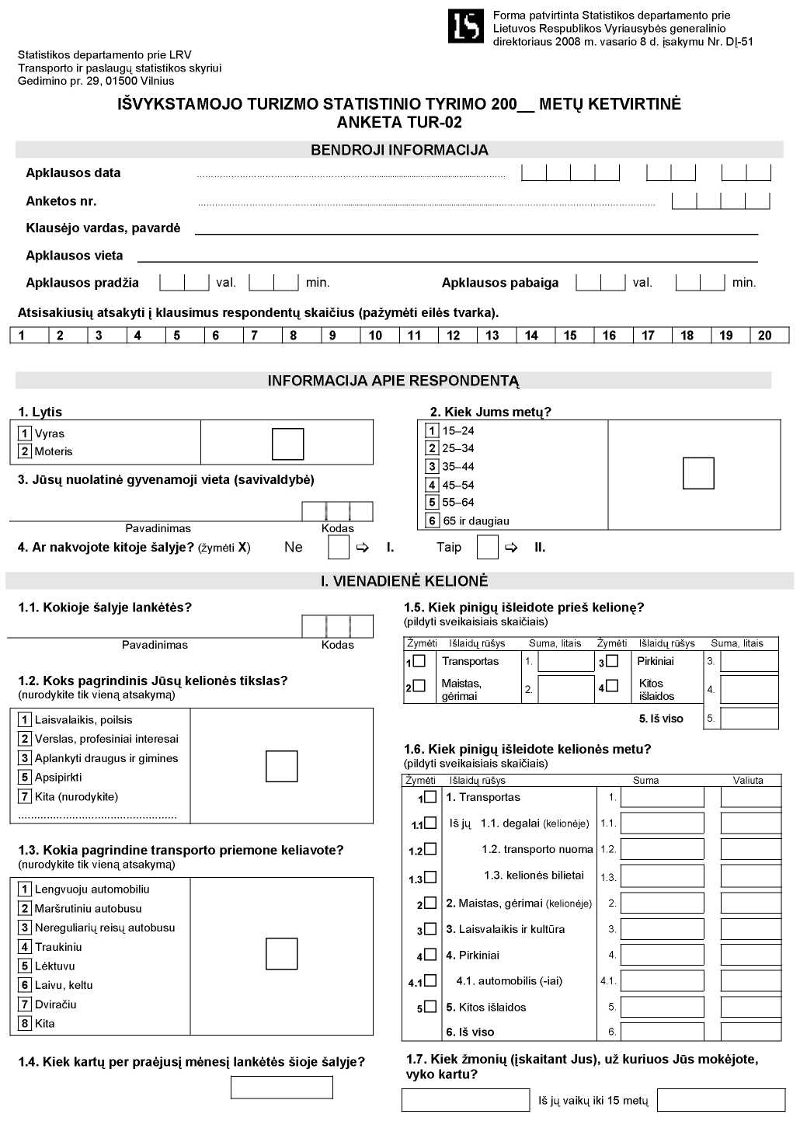

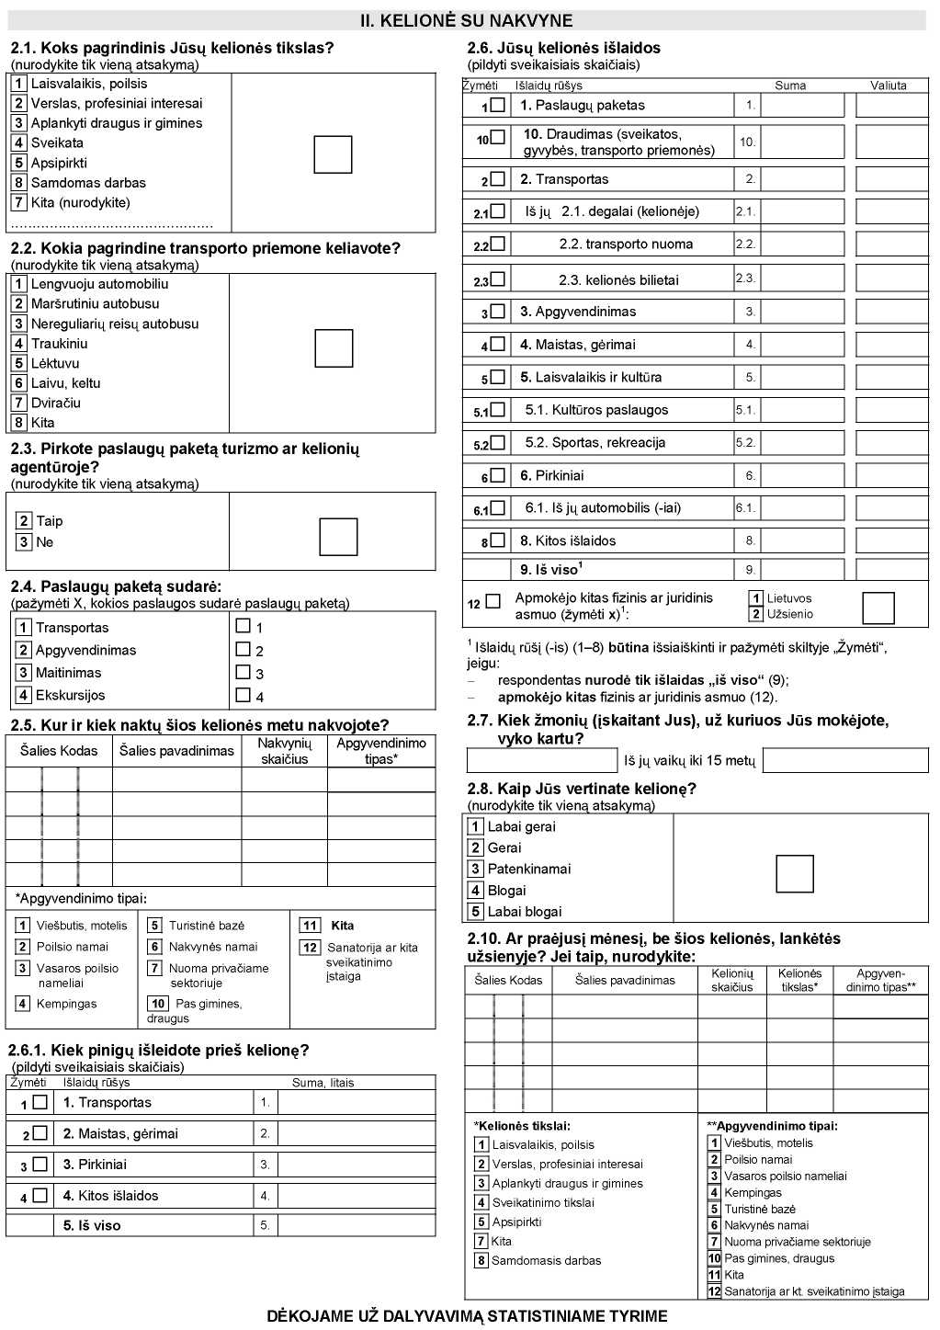

_________________
Išvykstamojo turizmo statistinio tyrimo
ketvirtinės anketos TUR-02
1 priedas

INFORMACIJA DĖL IŠVYKSTAMOJO TURIZMO
KETVIRTINIO STATISTINIO TYRIMO
(anketa TUR-02)

STATISTINIO TYRIMO TEISINIS PAGRINDAS | Lietuvos Respublikos statistikos įstatymas (Žin., 1993, Nr. 54-1048; 1999, Nr. 114-3299);  1995 m. lapkričio 23 d. Tarybos direktyva 95/57/EB dėl statistinės informacijos turizmo srityje rinkimo (OL 2004 m. specialusis leidimas, 13 skyrius, 15 tomas, p. 419) su paskutiniais pakeitimais, padarytais 2006 m. lapkričio 20 d. Tarybos direktyva Nr. 2006/110/EB (OL 2006 L 363, p. 418);  1998 m. gruodžio 9 d. Komisijos sprendimas 1999/35/EB dėl Tarybos direktyvos 95/57/EB dėl statistinės informacijos turizmo srityje rinkimo įgyvendinimo tvarkos (OL 2004 m. specialusis leidimas, 16 skyrius, 1 tomas, p. 30).
STATISTINIO TYRIMO RŪŠIS, APIMTIS IR TIKSLAS | Atrankinis tyrimas.  Apklausą atlieka klausėjai. Apklausos vietose apklausiami 15 metų ir vyresni Lietuvos gyventojai, grįžtantys iš užsienio vienadienių kelionių ir kelionių su nakvyne.  Tiriamasis laikotarpis – ketvirtis. Kiekvieną ketvirtį apklausa atliekama 7 dienas.  Tyrimo tikslas – įvertinti Lietuvos gyventojų keliaujančių į užsienį, skaičių kelionių skaičių ir jų tikslus, naudojamas transporto priemones ir apgyvendinimo tipus, kelionių išlaidas.
STATISTINĖS INFORMACIJOS PASKELBIMO LAIKAS IR VIETA | Rugpjūčio mėn. – statistikos leidinys „Turizmas Lietuvoje“;  sausio, balandžio, liepos, spalio mėn. – statistikos leidinys „Viešbučių ir turizmo įmonių statistika“;  www.stat.gov.lt.
STATISTINIŲ DUOMENŲ KONFIDENCIALUMAS | Lietuvos Respublikos statistikos įstatymo 15 straipsnio 2 dalis:  „Oficialiosios statistikos duomenys, jeigu pagal juos tiesiogiai ar netiesiogiai galima identifikuoti respondentą apie kurį ar kurio veiklos rezultatus buvo surinkti pirminiai statistiniai duomenys, yra konfidencialūs ir saugomi įstatymų nustatyta tvarka.“

_________________
Išvykstamojo turizmo statistinio tyrimo
ketvirtinės anketos TUR-02
2 priedas

PAAIŠKINIMAI IŠVYKSTAMOJO TURIZMO STATISTINIO TYRIMO KETVIRTINEI ANKETAI TUR-02 PILDYTI

1. Statistikos departamentas prie Lietuvos Respublikos Vyriausybės (toliau – Statistikos departamentas) atlieka išvykstamojo turizmo statistinį tyrimą. Apklausiami 15 metų ir vyresni Lietuvos gyventojai, grįžtantys iš vienadienių užsienio kelionių ir kelionių su nakvyne. Jeigu apklausiamas asmuo užsienyje dirbo mažiau nei 12 mėn. ir ten gavo atlyginimą, nurodoma, kad jo kelionės tikslas „Samdomasis darbas“. Jeigu asmuo užsienyje dirbo ar buvo kitu tikslu ilgiau nei metus, jo apklausti nereikia. Neapklausiami asmenys, kurie yra transporto įgulų nariai (maršrutinių ir nereguliarių reisų autobusų (mikroautobusų) vairuotojai, krovininių automobilių vairuotojai, laivus, lėktuvus, traukinius aptarnaujantis personalas ir pan.).
2. Išvykstamasis turizmas -turizmo forma, apimanti Lietuvos gyventojų keliaujančių į vietoves, esančias už Lietuvos ribų ir laikinai ten apsistojančių turistinę veiklą.
3. Lankytojas – asmuo, kuris iš nuolatinės gyvenamosios vietos vyksta į kitą šalį, kurioje neturi nuolatinės gyvenamosios vietos trumpesniam negu 12 mėnesių laikotarpiui, ir kurio pagrindinis kelionės tikslas nėra toje šalyje apmokama samdomoji veikla.
4. Vienadienės kelionės – kelionės, kurių metu lankytojas lankomoje šalyje neapsistoja nakvoti.
5. Kelionės su nakvyne – kelionės, kurių metu lankytojas lankomoje šalyje apsistoja bent vienai nakčiai.
6. Turistas – lankytojas, kuris kelionėje apsistoja bent vienai nakčiai.
7. Prisistatymas. Pradėdamas apklausą klausėjas pirmiausia trumpai prisistato respondentui: paaiškina, kad Statistikos departamentas atlieka anoniminę išvykstamojo turizmo apklausą ir geranoriški bei tikslūs respondento atsakymai į klausimus padės įvertinti turizmo verslą.
8. Nurodymai išvykstamojo turizmo statistinio tyrimo ketvirtinei anketai TUR-02 (toliau – anketa) pildyti:

Bendroji informacija | Anketos pradžioje klausėjas įrašo apklausos datą {nurodo tikslią dieną, kada atlieka apklausą), anketos numerį (numeriai įrašomi eilės tvarka), savo vardą ir pavardę, apklausos vietą, laiką, kada apklausa pradėta ir baigta. Anketos eilės numeris kiekvieną kitą apklausos dieną įrašomas didėjančia tvarka, pvz.: pirmos apklausos dienos paskutinės anketos numeris buvo 5, o kitos apklausos dienos pirmosios anketos numeris bus 6.
Lietuvos Respublikos gyventojų atsisakiusių atsakyti į klausimus eilės numeris | Jeigu pirmasis respondentas apklausoje dalyvauti atsisako, eilutėje „Atsisakiusių atsakyti į klausimus respondentų skaičius“ užbraukiamas vienetas (pvz. ) ir su ta pačia anketa prieinama prie kito respondento. Jeigu ir antrasis respondentas atsisako atsakyti, užbraukiamas dvejetas (pvz. [X|X|3|4]) ir t. t., kol bus prieita prie respondento, kuris sutiks atsakyti į klausimus.
Informacija apie respondentą | Lietuvos Respublikos gyventojui sutikus dalyvauti apklausoje, pažymima jo lytis (1.), amžiaus grupė (2.), nurodoma nuolatinė gyvenamoji vieta (3.) ir pažymima, nakvojo jis kitoje šalyje (4.2) ar ne (4.1). Jeigu kelionė buvo be nakvynės, pildomas skyrius I. Vienadienė kelionė, jeigu kelionė su nakvyne, pildomas skyrius II. Kelionė su nakvyne.
I. Vienadienė kelionė
1.1. Kokioje šalyje lankėtės? | Įrašomas šalies, kurioje respondentas lankėsi, pavadinimas ir kodas.
1.2 Koks pagrindinis Jūsų kelionės tikslas? | Jeigu respondentas šios kelionės metu turėjo kelis tikslus, įrašomas tik vienas (pagrindinis) tikslas.
1.3. Kokia pagrindine transporto priemone keliavote? | Nurodoma pagrindinė transporto priemonė, kuria respondentas naudojosi kelionės metu.
1.4 Kiek kartų per praėjusį mėnesį lankėtės šioje šalyje? | Nurodomas vienadienių respondento kelionių į šią šalį skaičius per praėjusį mėnesį.
1.5. Kiek pinigų išleidote prieš kelionę? | Įrašoma, kiek prieš kelionę respondentas išleido pinigų pagal išlaidų rūšis į atitinkamas eilutes. Į šias išlaidas įeina suvenyrai, lauktuvės, išlaidos transportui iki pagrindinės išvykimo vietos (taksi, viešasis transportas), išlaidos maistui, gėrimams ir kt. Skiltyje „Valiuta“ nurodomas valiutos kodas, kuria respondentas atsiskaitė už paslaugas ar prekes. Valiutų kodų sąrašas pateikiamas klausėjui. Išlaidos kelionės bilietams (geležinkelių, kelių, oro, jūrų transporto) neįeina.
1.6. Kiek pinigų išleidote kelionės metu? | Įrašoma, kiek kelionės metu respondentas išleido pinigų pagal išlaidų rūšis į atitinkamas eilutes. Skiltyje „Valiuta“ nurodomas valiutos, kuria respondentas mokėjo, kodas.  1. Transportas. Tai išlaidos kelių, geležinkelių, oro, jūrų ar kt. transporto bilietams, kurui, keliaujant privačia transporto priemone, mokesčiai už stovėjimo aikšteles, važiavimą paskirties vietoje viešuoju transportu, taksi ir kitos panašios išlaidos, susijusios su transporto priemonės naudojimu. Langelyje „Suma“ nurodomos bendros transporto išlaidos. Jei respondentas vyko automobiliu ir kelionėje pylėsi degalus arba nuomojosi automobilį ar kitą transporto įrangą, nurodoma, kiek iš bendrų išlaidų jis mokėjo už kurą ir nuomą (1.1 ir 1.2). Jei respondentas pirko kelių, geležinkelių, oro, jūrų transporto kelionės bilietus, nurodoma kiek iš bendrų išlaidų jis išleido kelionės bilietams (neįskaitant viešojo transporto) (1.3).  Jei respondentas vyko apsipirkti (į 1.2 klausimą pateikė atsakymą), jo išlaidos parsivežti skirtoms prekėms (maistui gėrimams, kurui, tabako gaminiams, drabužiams ir kt.) nurodomos 1.6 klausimo 4-oje dalyje „Pirkiniai“. Jei pirko automobilį, papildomai iš bendros pirkinių sumos nurodoma jo kaina. (Detalesnis išlaidų aprašymas pateiktas ataskaitos 2.6 klausimo paaiškinime).  Jei respondentas pateikė bendras kelionės metu patirtas išlaidas „iš viso“ arba visai jų nepateikė, būtina skiltyje „žymėti“ nurodyti patirtas išlaidas tik pagal paskirtį, nenurodant konkrečių sumų.
1.7. Kiek žmonių (įskaitant Jus), už kuriuos Jūs mokėjote, vyko kartu? | Jeigu respondentas keliavo ne vienas ir mokėjo už kartu vykusius asmenis, pirmame laukelyje įrašomas asmenų, už kuriuos mokėta, skaičius. Jei tarp jų yra vaikų (iki 15 metų), jų skaičius įrašomas antrame laukelyje.
II. Kelionė su nakvyne
2.1. Koks pagrindinis Jūsų kelionės tikslas? | Jeigu respondentas šios kelionės metu turėjo kelis tikslus, įrašomas tik vienas (pagrindinis) tikslas.
2.2. Kokia pagrindine transporto priemone keliavote? | Nurodoma pagrindinė transporto priemonė, kuria respondentas naudojosi kelionės metu.
2.3. Pirkote paslaugų paketą turizmo ar kelionių agentūroje? | Įrašomas keliavimo būdas:  – žymima, jei respondentas apgyvendinimo, transporto, maitinimo ir kt. paslaugas pirko kelionių agentūroje ar naudodamasis turizmo agento paslaugomis.  – žymima, jei respondentas savarankiškai (individualiai) vyksta į kelionę.
2.4. Paslaugų paketą sudarė. | Į šį klausimą turi atsakyti tik tie respondentai, kurie pirko paslaugų paketą kelionių agentūroje (į 2.3 klausimą pateikė atsakymą ). Pažymima, kokios paslaugos sudarė kelionės paketą.
2.5. Kur ir kiek naktų šios kelionės metu nakvojote? | Jeigu kelionės metu respondentas nakvojo keliose šalyse, nurodomas kiekvienos šalies triženklis kodas, pavadinimas, šioje šalyje praleistų naktų skaičius, įrašomas apgyvendinimo tipas.  Jeigu respondentas lankėsi šalyje, bet nenakvojo apgyvendinimo įstaigoje (kelioms valandoms buvo palikęs transporto priemonę ir dalyvavo ekskursijose, lankėsi parduotuvėse, kavinėse ir kt.), tuomet nurodoma aplankyta šalis, o skiltyse „nakvynių skaičius“ ir „apgyvendinimo tipas“ įrašomi nuliai.
2.6.1. Kiek pinigų išleidote prieš kelionę? | Įrašoma, kiek prieš kelionę respondentas išleido pinigų pagal išlaidų rūšis į atitinkamas eilutes. Į šias išlaidas įeina suvenyrai, lauktuvės, išlaidos už transportą (taksi, viešasis transportas) iki pagrindinės išvykimo vietos, išlaidos maistui, gėrimams ir kt. Jei respondentas pateikė bendras išlaidas „iš viso“ arba visai jų nepateikė, būtina skiltyje „žymėti“ nurodyti patirtas išlaidas tik pagal paskirtį, nenurodant konkrečių sumų. Išlaidos kelionės bilietams (geležinkelių, kelių, oro, jūrų transporto) neįeina.
2.6. Jūsų kelionės išlaidos. | Įrašoma, kiek kelionės metu respondentas išleido pinigų pagal išlaidų rūšis į atitinkamas eilutes. Skiltyje „Valiuta“ nurodomas valiutos, kuria respondentas mokėjo, kodas.
1. Paslaugų paketas | Sis klausimas pateikiamas tik tiems respondentams, kurie keliavo nusipirkę paslaugų paketą kelionių agentūroje (į 2.3 klausimą pateikė atsakymą ).  Jeigu respondentas pirko paslaugų paketą (į 2.3 klausimą pateikė atsakymą ), kurį sudarė transporto ir apgyvendinimo paslaugos (pažymėjo 2.4 klausimo 1 ir 2 punktus), jo klausti apie transporto ir apgyvendinimo išlaidas nereikia.
10. Draudimas | Nurodoma visa kelionės draudimo įmokų suma (išlaidos sveikatos, gyvybės, transporto priemonės draudimui).
2. Transportas | Tai išlaidos kelių, geležinkelių, oro, jūrų ar kt. transporto bilietams, išlaidos kurui, keliaujant privačia transporto priemone, mokesčiai už stovėjimo aikšteles, važiavimą paskirties vietoje viešuoju transportu, taksi ir kitos panašios išlaidos, susijusios su transporto priemonės naudojimu. Langelyje „Suma“ nurodomos bendros transporto išlaidos.
2.1. degalai (kelionėje) | Jei respondentas vyko automobiliu ir kelionėje pylėsi degalus, iš bendrų išlaidų išskiriama ir nurodoma, kiek jis mokėjo už degalus (degalai, pirkti pardavimui neįtraukiami).
2.2. transporto nuoma | Tai pinigai, sumokėti už automobilių ir kitos transporto įrangos nuomą.
2.3. kelionės bilietai | Tai pinigai, sumokėti už kelių, geležinkelių, oro, jūrų transporto bilietus (neįskaitant viešojo transporto).
3. Apgyvendinimas. | Tai pinigai, sumokėti už nakvynę viešbutyje, poilsio namuose ar kt. apgyvendinimo įstaigoje, įskaitant ir privatų apgyvendinimą.
4. Maistas, gėrimai. | Tai turisto išlaidos restoranuose, kavinėse, baruose, mini baruose ir kt., už mažmeninės prekybos vietose pirktus gėrimus, valgius, užkandžius sumokėti pinigai.
5. Laisvalaikis ir kultūra
5.1. Kultūros paslaugos | Išlaidos gido paslaugoms, ekskursijoms, kultūros renginių, muziejų, parodų bilietams (mokestis už įėjimą, įskaitant iš anksto pirktus bilietus).
5.2. Sportas, rekreacija | Išlaidos sportui, įrangai ir įrenginių nuomai, kazino ir azartiniams lošimams, poilsio parkų ir zoologijos sodų lankymui ir kitoms rekreacijos paslaugoms (mokesčiai už įėjimą ir kt.).
6. Pirkiniai | Kelionės metu perkamų bei naudojamų pirkinių ir pirkinių, skirtų parsivežti namo, išlaidos.
6.1. automobilis (-iai) | Jeigu respondentas pirko automobilį, papildomai iš bendros pirkinių sumos nurodoma jo kaina. Automobiliai, skirti perparduoti, neįeina.
8. Kitos išlaidos | Seminaro ar susitikimo išlaidos (dalyvio mokestis; fotokopijų, programų ir spausdintos medžiagos įsigijimo išlaidos), išlaidos pokalbiams telefonu, kitos (pvz.: pašto paslaugos, filmo juostų ryškinimas, valiutos keitimo mokesčiai ir kt.).
9. Iš viso | Jeigu respondentas nurodė tik išlaidas „Iš viso“ (2.6 klausimo 9 atsakymas) arba jo išlaidas apmokėjo kitas fizinis ar juridinis asmuo (2.6 klausimo 12 atsakymas), 2.6 lentelės skiltyje „Žymėti“ reikia pažymėti kelionės metu patirtas išlaidas.
2.6 klausimo 12 atsakymas | Žymimas, jeigu respondento išlaidas apmokėjo kitas fizinis ar juridinis asmuo (giminaitis, darbovietė ir kt.).
2.7. Kiek žmonių (įskaitant Jus), už kuriuos Jūs mokėjote, vyko kartu? | Įrašoma, keliems asmenims buvo išleista nurodyta pinigų suma. Pvz., į kelionę vyko 4 asmenų šeima (2 suaugusieji ir 2 vaikai iki 15 metų amžiaus). Apklausiamas vienas šeimos narys, kuris mokėjo už visus 4 asmenis.
2.8. Kaip Jūs vertinate kelionę? | Įrašoma, kaip respondentas vertina savo kelionę.
2.10. Ar praėjusį mėnesį, be šios kelionės, lankėtės užsienyje? Jei taip, nurodykite. | Jeigu respondentas, be šios kelionės, praėjusį mėnesį vyko į kitas keliones su nakvyne, įrašomos šalys, kuriose jis lankėsi, kelionių skaičius, tikslai ir apgyvendinimo tipas.

_________________

